Seitenzahlen, Fußnoten, Zitate, Gliederung und Inhaltsverzeichnis mit Word2007 automatisch verwalten
Eine Hilfe zur Formatierung des Fachberichtes und der Seminararbeit
© Kooperative Gesamtschule Sehnde 2010

Inhalt
1. Das Dokument als Ganzes 2
2. Automatische Seitenzahlen 2
3. Automatische Fußnoten 2
3.1. Fußnoten erstellen: 2
3.2. Fußnote entfernen: 2
4. Quellendatenbank erstellen 3
4.1. Quelle neu: 3
4.2. Quelle bereits aufgenommen: 3
5. Überschriften und Titel formatieren 4
6. Gliederung ansehen und prüfen 4
7. Numerierung der Kapitelüberschriften 5
8. Inhaltsverzeichnis erstellen und einfügen 6
8.1. Inhaltsverzeichnis aktualisieren 6
9. Deckblatt einfügen 6
9.1. Eigene Deckblätter 6
10. Literaturverzeichnis einfügen 7
11. Sonstiges 7

Das Dokument als Ganzes
Um zu einem sachlich und formal gut gegliederten Dokument zu gelangen, sind natürlich alle Punkte, die im Unterricht behandelt wurden, sorgfältig zu beachten. Die im Folgenden vorgestellte Vorgehensweise ersetzt die inhaltliche Arbeit an der Gliederung nicht, sie vereinfacht lediglich die Erstellung des druckbaren Dokuments. Es geht auch ohne die automatisierten Funktionen einer modernen Textverarbeitung. Eines sollte aber beachtet werden: Ein Dokument ist stets ein Ganzes. Es ist eine Datei. Niemals werden Seiten einzeln abgespeichert, damit der Überblick nicht verloren geht.

Automatische Seitenzahlen
Menü Einfügen Seitenzahl gewünschtes Format
In der Regel wird hier Seitenende, Mitte oder Rechts gewählt.


Automatische Fußnoten

Fußnoten erstellen:
Fußnoten sind elementarer Bestandteil einer wissenschaftlichen Arbeit, wenn mit der DIN-Zitierweise gearbeitet wird. Dazu wird mit
Menü Verweise Fußnote einfügen Fußnote gemäß DIN-Zitierweise bearbeiten
die Fußnote eingefügt.

Fußnote entfernen:
Index-Zahl im Text löschen. Achtung: Hierbei wird der ganze Fußnoten-Text entfernt, nicht nur der Index!
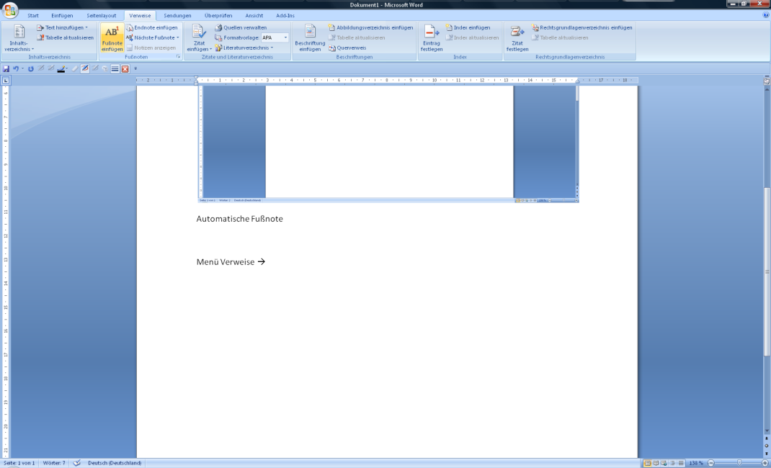

Quellendatenbank erstellen

Quelle neu:
Menü Verweise Zitat einfügen Neue Quelle hinzufügen Quelle erstellen
Formular ausfüllen und ok klicken. Word legt damit einen neuen Datensatz in der Quellendatenbank an.
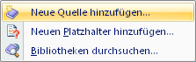
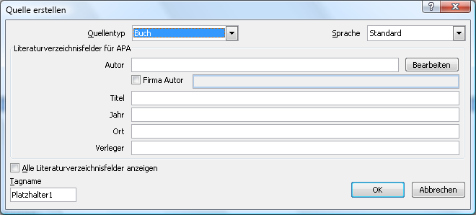

Quelle bereits aufgenommen:
Im Normalfall werden bei wiederholenden Quellen die Abkürzungen ebenda / ebd. (Bezug zu einer bereits von derselben Seite direkt davor bereits zitierten Quelle) oder a.a.o. (Bezug zu einer anderen Stelle derselben vorherigen Quelle) verwendet. Soll dennoch die Quelle nochmals eingefügt werden kann dies mit
Menü Verweise Zitat einfügen Bibliothek durchsuchen
vereinfacht werden. Eine ordentliche Verwaltung der Quellen in der Quellendatenbank von Word erlaubt eine einfache Erstellung des Literaturverzeichnisses (siehe dazu Punkt 10, S.6).

Überschriften und Titel formatieren
Beiden sollte automatisch eine Formatierung zugewiesen werden. In der Regel wird ein Deckblatt eingefügt (siehe Punkt 9, S. 6). Ein Titel ist daher meist nicht erforderlich.
Zur Formatierung benutzt man die vorgesehenen Formatvorlagen aus dem Startmenü. Die Überschriftenformatierung ist notwendig für die Erstellung des Inhaltsverzeichnisses (Punkt 8, S.6).
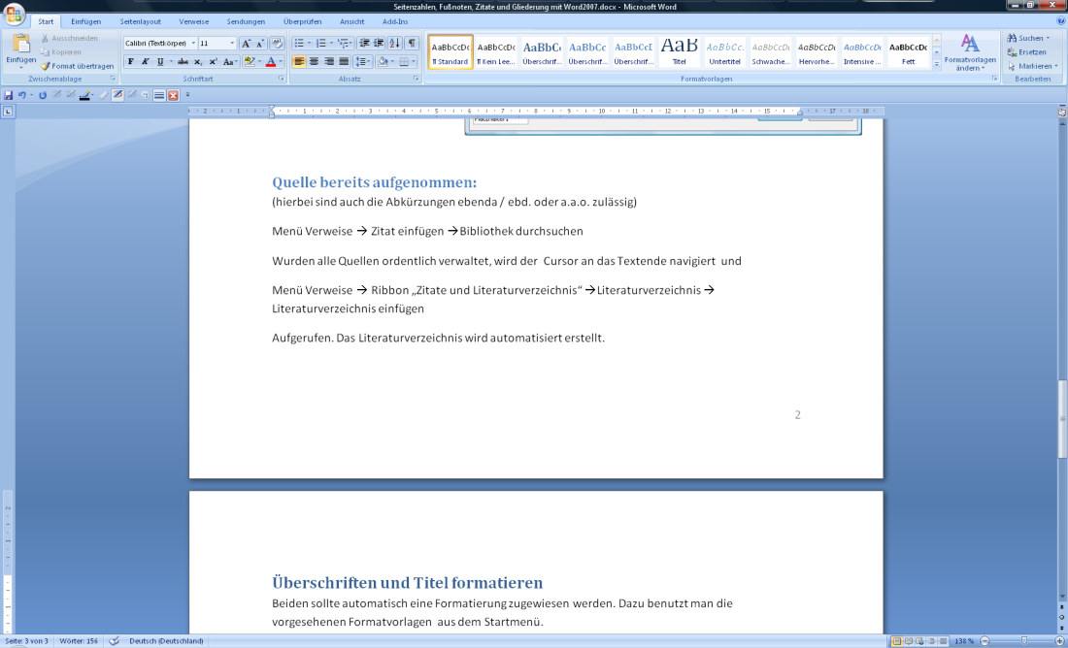

Gliederung ansehen und prüfen
Hiermit kann stets der Überblick über die Gliederungsstruktur des Dokumentes gehalten werden.
Menü Ansicht Ribbon Dokumentenansicht Gliederung
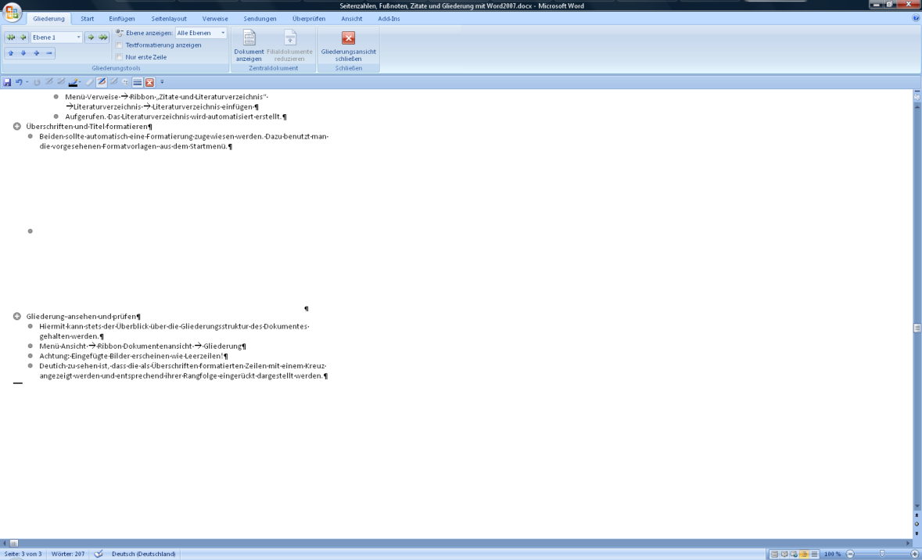
Achtung: Eingefügte Bilder erscheinen wie Leerzeilen!
Deutlich zu sehen ist, dass die als Überschriften formatierten Zeilen mit einem Kreuz angezeigt werden und entsprechend ihrer Rangfolge eingerückt dargestellt werden.

Numerierung der Kapitelüberschriften
Die eleganteste Möglichkeit ist es, hierfür eine eigene Formatvorlage zu erstelle. Es geht aber auch zu „Fuß“ oder auf folgendem Weg:
Gesamtes Dokument ohne Titel markieren
Menü Start Absatz Liste mit mehreren Ebenen Dezimalgliederung anwählen
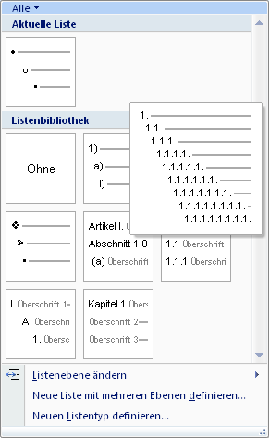
Leider muß diese für die Absätze – nicht die Überschriften – einzeln zurückgesetzt werden, also auf ohne gesetzt werden (markieren, dann ohne anklicken). Ggf. ist der Absatzeinzug nachzuarbeiten.
Anschließend werden die Unterüberschriften mit Listenebene ändern in dem PopUp-Menü auf die Ebene 2 (1.1) oder 3 (1.1.1) oder 4 (1.1.1.1) usw. gesetzt. Die Hauptüberschriften bleiben bei Ebene 1.
Überschrift markieren Menü Start Absatz Liste mit mehreren Ebenen Listenebene ändern
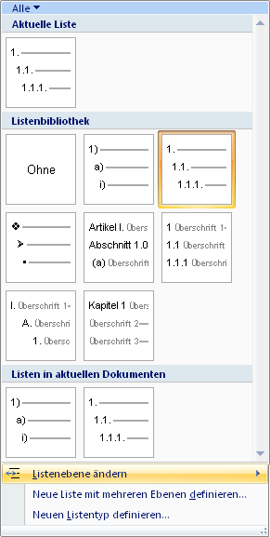

Inhaltsverzeichnis erstellen und einfügen
Um ein Inhaltsverzeichnis automatisch zu erstellen, sollte das Dokument vollständig vorliegen, alle Überschriften müssen formatiert sein, die Seitenzahlen wurden eingefügt und die Dezimalgliederung wurde durchgeführt.
Zunächst wechselt man an die Stelle im Text, an die eingefügt werden soll. Das ist in der Regel der Dokumentenanfang. Dann erfolgt
Menü Verweise Ribbon Inhaltsverzeichnis gewünschtes Format wählen, doppelklicken

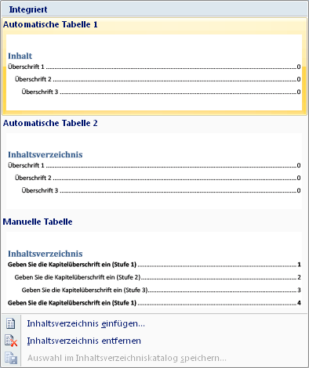

Inhaltsverzeichnis aktualisieren
Wird an den Textüberschriften weiter gearbeitet, muß das Inhaltsverzeichnis aktualisiert werden. Dazu die Inhaltsverzeichnis – Tabelle anklicken, links oben erscheint der Reiter mit der Aktualisierungsoption.

Deckblatt einfügen
Einfach kann eine Word-Deckblattvorlage eingefügt werden:
Menü Einfügen Format auswählen Deckblatt editieren.
Das Deckblatt erhält automatisch keine Seitenzahl und wird standardmäßig vor der Seite 1 eingefügt.

Eigene Deckblätter
Eigene Deckblätter können auf einfache Weise dem Word-Deckblatt-Katalog zugefügt werden. Markieren Sie ihren Deckblatt-Entwurf oder das vorgeschriebene Deckblatt vom Infoportal vollständig und fügen Sie mit
Menü Einfügen Ribbon Seiten Deckblatt Auswahl im Deckblattkatalog speichern (nach unten scrollen)
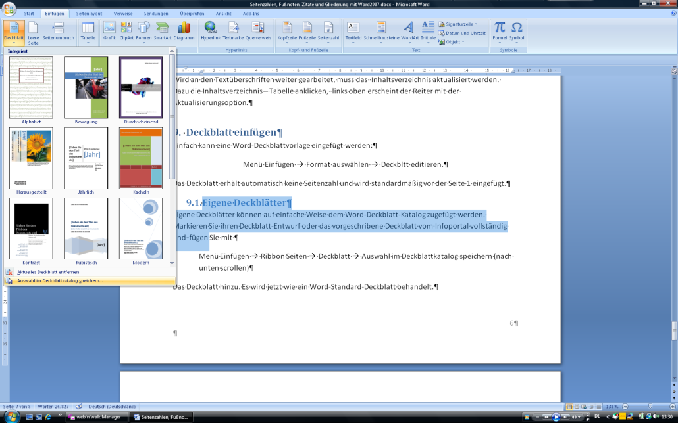
das Deckblatt hinzu. Es wird jetzt wie ein Word2007 Standard-Deckblatt behandelt.

Literaturverzeichnis einfügen
Wurden alle Quellen ordentlich verwaltet, wird der Cursor an das Textende hinter die Schlußbemerkungen navigiert und die Befehlsfolge
Menü Verweise Ribbon „Zitate und Literaturverzeichnis“ Literaturverzeichnis Literaturverzeichnis einfügen
aufgerufen. Das Literaturverzeichnis wird automatisiert erstellt, sofern die Quellendatenbank ordentlich gefüllt wurde.

Sonstiges
Hinter das Literaturverzeichnis werden zum Schluß der Anhang (wenn vorhanden) und die abzugebende Versicherung und Einverständniserklärung einfügt.
Damit der Anhang, die Versicherung und die Einverständniserklärung jeweils auf einer eigenen Seite beginnt, wird jeweils davor mit <STRG><RETURN> oder
Menü Einfügen Ribbon Seiten Seitenumbruch
ein neuer Seitenumbruch erzeugt.

